## Название работы:

**Оценка воздействия источника загрязнения на атмосферу.**

**Цель работы** - изучить поведение примесей в атмосфере, установить зависимости уровня концентрации, создаваемого выбросами предприятия от местоположения точки выбросов, особенности газовоздушной смеси (ГВС), выходящей из источника; орографические и метеорологические параметры ; определение расстояния, на котором концентрация достигает максимума; разработка комплекса атмосфероохранных мероприятий по снижению уровня концентрации выбросов; проведение контрольных расчетов, подтверждающих достаточность мероприятий.

Условие задания:

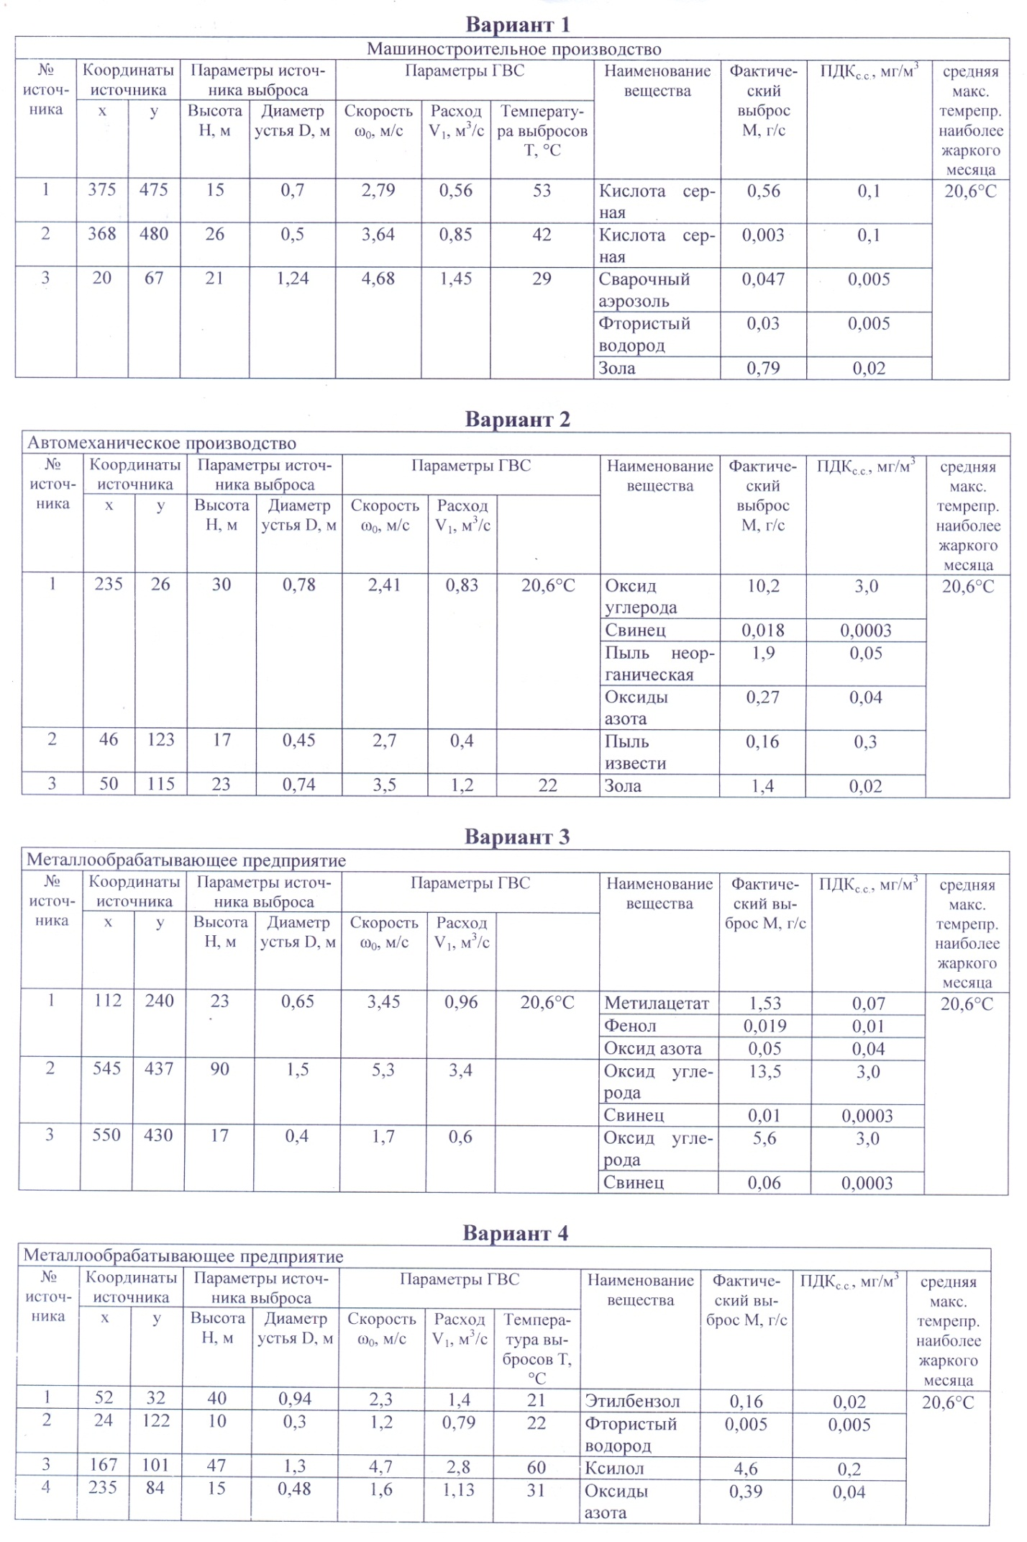

1. **Ход работы**

*Максимальная приземная концентрация загрязняющих веществ*, [мг/м3] в атмосфере от одиночного точечного источника выброса круглого сечения, выбрасывающего нагретую пылегазовоздушную смесь, рассчитывается по формуле:

S:\Users\2014\Downloads\545646.JPG  (1)

где  - коэффициент зависящий от температуры стратификации атмосферы в регионе и определяющий условия вертикального горизонтального рассеивания вредных веществ в атмосферном воздухе, в данной местности, С2/3∙мг∙град1/3/г;

*А*=const=180 (для Саратова)

*Н* - высота источника выброса от земли, (табл),[м];

S:\Users\2014\Downloads\545646.JPG*М* - интенсивность выброса загрязняющего вещества, (табл), [г/с];

*F*- скорость оседания загрязняющих веществ в атмосфере;

Значение коэффициентов 

|  |  |  |
| --- | --- | --- |
| Вещество | Эффективность пылеулавливания, [%] |  |
| Газообразные выбросы | -- | 1 |
| Твердые частицы | > 90  75 - 90  < 75 | 2  2,5  3 |

*V1* - расход выбрасываемой пылегазовоздушной смеси (табл), [м3/с]:

 (2)

где *w0* – скорость выхода газовоздушной смеси из источника выброса (трубы), м/с;

*D* – диаметр устья источника выбросов, м.

Разность между температурой выбрасываемой газовоздушной смеси (Тг) и температурой окружающего воздуха (Тв):

 (3)

где  - температура газовоздушной смеси,  (табл), []

- температура атмосферного воздуха принимаемая для района расположения предприятия в 13 часов самого жаркого месяца года (20,6  для Саратова)

 - коэффициент, учитывающий влияние аэродинамических нарушений. Для одиночного источника при отсутствии рядом стоящих препятствий (высоких зданий, сооружений)  = 1.

Коэффициенты  и  учитывают условия выброса пылевоздушной смеси.  и  зависят от параметров соответственно:

при 



*m* - безразмерный коэффициент, определяющийся по приведенной формуле или графику.

Вводится коэффициент *f* показывающий изменение скорости на единицу температурного градиента и зависящий от параметров источника выброса (трубы).

 (4)

*w0* – скорость выхода газовоздушной смеси из источника выброса (трубы), м/с;

 (4)

при  

 

 

*n* – безразмерный коэффициент, зависящий от параметра *Vm*:

*Максимальная приземная концентрация загрязняющих веществ для близкорасположенных источников:*



Где *N* – количество близкорасположенных источников.

Расстояние от источника выброса до точки с максимальной приземной концентрацией рассчитывается по формуле (6):

 (6)

где , [м] - высота источника выброса.





Вводится параметр  определяемый следующим образом:

при F<100,

 

 

 

Опасная скорость (*Vmax*,м/с)– скорость ветра, при которой предельные концентрации имеют наибольшее значение. Vmax соответствует полученным значениям  и . Значение опасной скорости на уровне флюгера (обычно 10м от уровня земли) зависит от параметра Vm.

В случае f100 определяется по формулам:

при *V’m ≤0,5; d=5,7*

при 0,5< *V’m ≤2; d=11,4-V’m*

при *V’m >2; d=*

**Расчеты**:

**3 Порядок оформления работы**

3.1 Название работы

3.2 Цель работы

3.3 Условие задания

3.4 Ход работы (расчеты)

3.5. Вывод